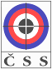
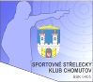
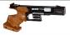
Český střelecký svaz – sportovně střelecký klub 0405 Chomutov

P R O P O Z I C E
Soutěže
Chomutovská Juniorka
Pořadatel : SSK 0405 Chomutov
Datum konání : neděle 1. května 2016

Discipliny : Sportovní pistole 30+30, Vzduchová pistole 40, dvojboj

Druh soutěže : soutěž jednotlivců

Přihlášky: Ing.Kousal Vladmír v.kousal@seznam.cz/ tel.777279881

Místo konání: SP 30+30 v rámci VC Osvobození střelnice v Lenešicích SSK 0543
VzPi 40 střelnice v Chomutově SSK 0405

Ředitel soutěže: Ing. Kousal Vladimír

Rozhodčí : HR Jan Bauer – A 191; ostatní rozhodčí deleguje pořadatel

Kategorie : DOROST (rok narození 1998 a mladší)

Hodnocení : Podle platných pravidel ISSF
Dvojboj: součet dosažených bodů v obou nástřelech. V případě rovnosti rozhoduje
nástřel SP 30+30, v případě rovnosti bodů rozhodují centr. desítky v obou disciplinách

Ceny : V každé disciplině na 1.-3. místo věcná cena + diplom, ve dvojboji diplom a putovní pohár

Časový program: 1.5. 2016 do 08,45 hod. - prezence
09,00 hod. - nástup na stanoviště pro disciplinu SP 30+30 PT
11,20 hod. - nástup na stanoviště pro disciplinu SP 30+30 OT
12,00 hod – odjezd na oběd do Chomutova
12,00 – 13,00 hod. - přestávka na oběd
14,00 hod. - nástup na stanoviště pro disciplinu VzPi 40
Vyhlášení výsledků SP 30+30, VzPi 40 a dvojboje do 30 min. po ukončení závodu

Kapacita střelnice: Střelnice má kapacitu 21 stanoviště pro VzPi 40, 20 stanovišť pro PT a 20 stanovišť pro OT

Protesty: S vkladem Kč 200,- do rukou HR do 10 min. od zveřejnění výsledků

Zdravotnické zabezpečení: V případě nutnosti rychlý odvoz do NsP Chomutov

Občerstvení : Základní v místě konání soutěže

Za pořadatele : Ing. Vladimír Kousal, předseda SSK 0405 a ředitel soutěže

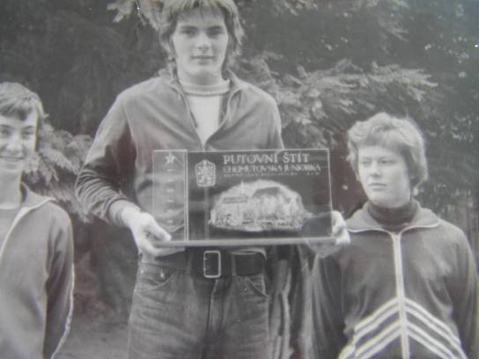

Ročník 1978. Dvojboj se tehdy skládal z disciplin RP 2x30 a LP 60.
Vítězem se stal Andrej Gecik ml., druhé místo Martin Stejskal, třetí místo Vladimír Kousal. Všichni SSK Chomutov

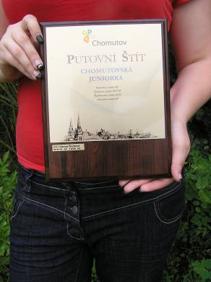
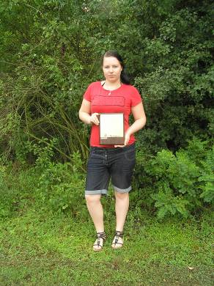

Ročník 2012 – obnovení soutěže za přispění dotace Statutárního města Chomutova.
Vítězkou se stala Martina Šlechtová SSK Louny

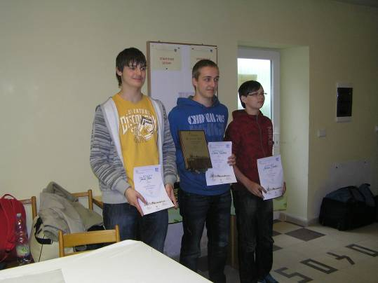

Ročník 2013 – vítězem se stal David Kubelka SSK Chomutov, na druhém místě se umístil Tomáš Fíla SSK Bílina a třetí skončil Michal Beneš SSK Louny

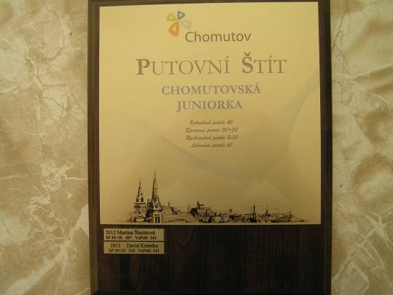

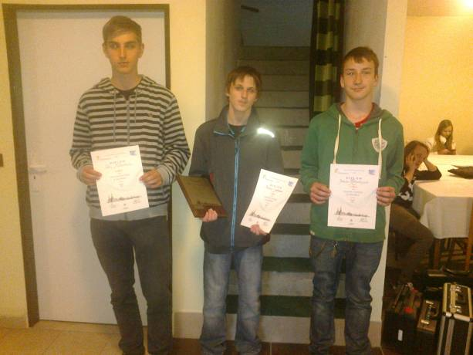
Ročník 2014 – vítězem se stal Martin Sedláček SSK Cheb, na druhém místě se umístil Petr Miškovský SSK Sokolov a třetí skončil Jakub Rottenberg SSK Chomutov
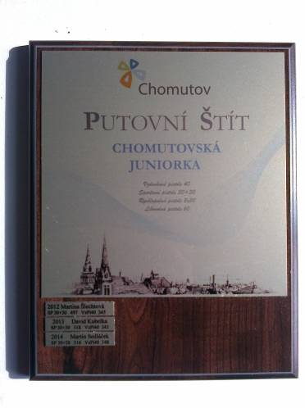
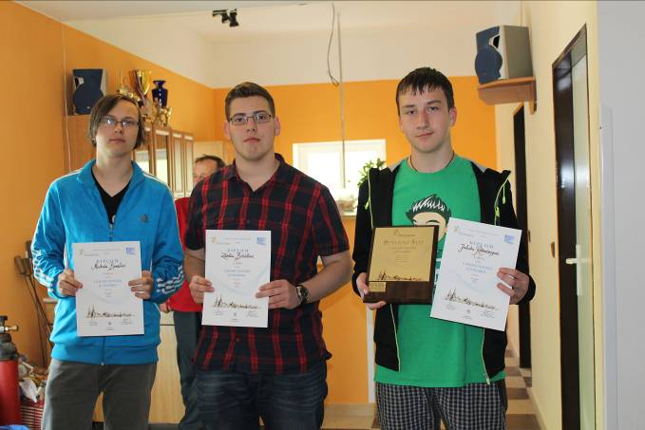
Ročník 2015 – vítězem se stal Jakub Rottenberg SSK Chomutov, na druhém místě se umístil Zdeněk Boháček SSK Boletice a třetí skončil Michal Beneš SSK Louny
